Орлова Д.Ю.
КазНУ им. аль-Фараби
Юридический факультет
Специальность: Трудовое право
Студент 2-го курса

Научный руководитель: Асанова С.Э
старший преподаватель

Актуальные проблемы безработицы в Республике Казахстан

Республика Казахстан это девятая в мире по величине страна, но одна из самых низких в мире по плотности населения. Большинство населения сосредоточена в крупных городах, и несмотря на стремительный рост экономики страны в положительную сторону в этих городах актуальной проблемой является безработица. Так для решения проблемы безработицы в Алматы открыт центр занятости, работают программы для повышения квалификации работников, используются информационные ресурсы для помощи в нахождении работы, но многие молодые люди и граждане среднего возраста остаются по-прежнему безработными.
Безработица присуще не только нашей стране, проблема остро стоит во всех странах мира, и находится в приоритете для ее решения. Анализ проблемы и понимание, что именно приводит к безработице — это первый шаг к ее искоренению. Поэтому мы проанализирую текущее состояние безработицы в Казахстане, ее причины, действия государства по решению этой проблемы, а также опишем свое видение ситуации.
Уровень безработицы — это один из важных информативных индикаторов в вопросах состояния дел в экономике страны. Согласно статистическим данным, уровень безработицы в Казахстане с января 2021 года по январь 2022 года, по квартально не изменялся и оставался на уровне 4.9% от граждан трудоспособного возраста.[1]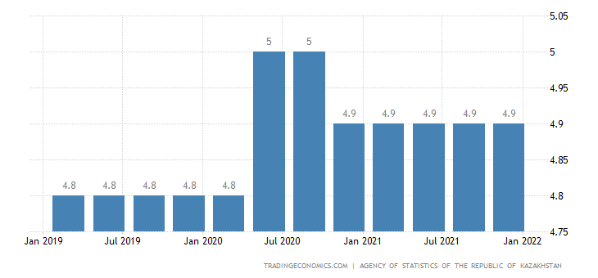

Согласно методологии международной организации труда, к безработным относят людей трудоспособного возраста, которые не имеют работы в течение некоторого периода времени, способные трудиться и предпринимают усилия по поиску работы, но не могут найти ее.
На 1 января 2022 года общая численность безработных в Казахстане ровнялось 450.700 человек, в предыдущем 3 квартале 2021 года количество безработных было 450.410 человек. В динамике количество безработных на протяжении последних нескольких лет не меняется.
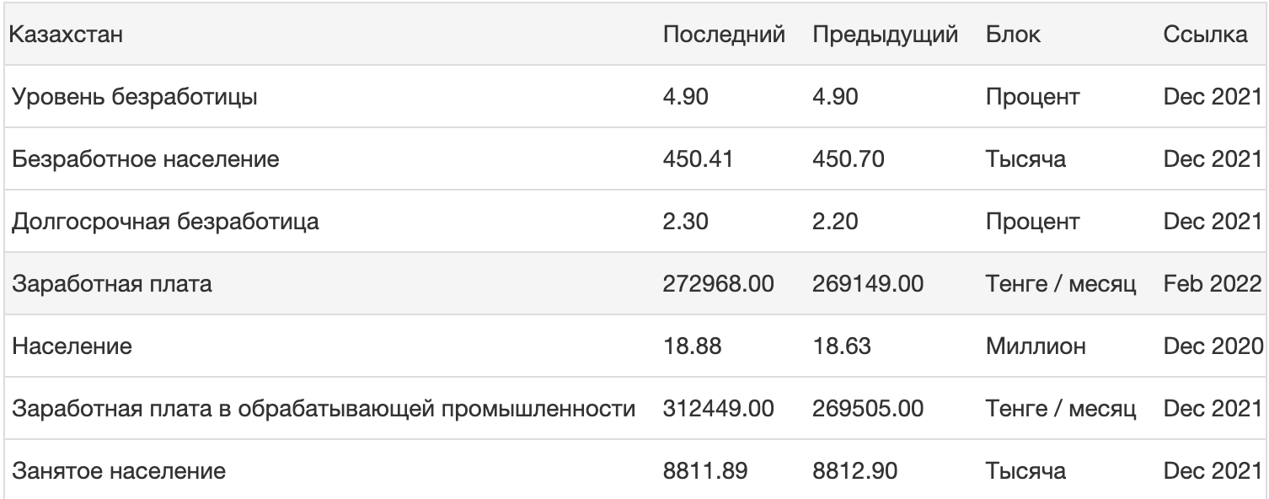
Между сведениями по уровню безработицы, а также занятости населения и другими экономическими индикаторами, в частности ВВП (валовый внутренний продукт) существует сильная связь, которая отображает рост экономики страны.
В сравнении с другими странами мира, наш показатель уровня безработицы находится на достаточно низком уровне. К примеру, в Южно-Африканской Республике этот уровень составляет 34.9%, в Италии, европейской стране, уровень безработицы составляет 8.8%, в Китае 5.5%, в России 4.4%, а в США 3.8% от трудоспособного населения. [2]
Но не все так безоблачно как представляется, на наш взгляд, что данные статистики по уровню безработицы не корректны, так как стоит обратить внимание на скрытую безработицу в стране.
Определение скрытой безработицы — это фактическое отсутствие занятости при формальном сохранении трудовых отношений с работодателем. Но в Казахстане скрытая безработица приняла и иную форму-это так называемые самозанятые граждане, которые ежемесячно выплачивают единый совокупный платеж (ЕСП) для самозанятых, в размере 1 МРП для физических лиц проживающих в городах республиканского значения, столицы и областного значения, в размере 3063 тенге, для других населенных пунктов 0.5 МРП. Он включает в себя четыре платежа: обязательные пенсионные взносы (30% от общей суммы ЕСП), индивидуальный подоходный налог (10% от суммы ЕСП), социальное отчисление в государственный фонд социального страхования (20% от ЕСП) и отчисление в фонд социального медицинского страхования (40% от ЕСП). Весной 2018 года Министр труда и социальной защиты Мадина Абылкасымова внесла на рассмотрение Правительству законопроект, предназначенный для выведения из тени отдельного социального класса самозанятых. По заявлению Министра внедрение новой системы преследовало три задачи:
1. Социальная поддержка незащищенных казахстанцев;
2. Защита трудовых прав;
3. Социальная защита по достижению пенсионного возраста;
Согласно экспертным оценкам, количество самозанятых достигает 20%, возникает вопрос, действительно ли все самозанятые являются работающими? На наш взгляд, многие самозанятые фактически являются безработными, вынужденные выплачивать ЕСП, чтобы быть участниками социального, медицинского страхования и накопительной пенсионной системы. То есть, проблемы безработицы с этими людьми не решена. Также эту армию скрытых безработных пополнили люди, которые лишились работы в момент мировой пандемии COVID-19, из-за которой разразился мировой экономический кризис, они также были вынуждены примкнуть к самозанятым гражданам, чтобы сохранить за собой социальную защиту. Наше мнение подтверждает не ухудшающиеся статические данные по уровню безработицы за последние три года.
Мы считаем, первый шаг к решению проблемы безработицы — это наличие достоверных данных по ее уровню, это позволит нам понять масштаб проблемы и необходимый уровень ее решения, иначе все действия по искоренению безработицы будут носить декларативный характер.
Проанализировав причины, которые привели людей к безработице, мы можем выделить основные проблемы, которые необходимо решить.
1.На глобальном уровне. Макроэкономические проблемы, связанные с глобализацией экономики, которые отдельно взятому государству решать тяжело. Для решения этих проблем существуют международные организации. А также, реформы Республики Казахстан должны привести к тому, чтобы наша страна эффективно вписалась в систему международного разделения труда и производства конкурентоспособной продукции.
2. Внутри государства рынок труда должен быть сбалансирован между спросом и предложением на профессии. Эта проблема решается подготовкой квалифицированных кадров в необходимом рынку объеме, переизбыток на рынке труда людей определенных профессий приводит к безработице. Для этого в Республике Казахстан проводится работа по устранению дисбалансов. К примеру, в системе образования убрали заочное обучение, тем самым заставляя человека подходить осознанно и с учетом реалий рыночной экономики к выбору своей профессии, так как есть риск того, что, потратив 4–5 лет на обучение определённой профессии, можно оказаться невостребованным на рынке труда.
Есть мнение, что нахождение Казахстана в Евразийском союзе вредит стране, но нужно понимать, что Евразийский союз расширяет рынок труда для казахстанцев, и способствует свободному перетеканию товаров, работ и услуг, а также рабочей силы в рамках союза. Своим нахождением в союзе Казахстан решает вопрос формирование нового рынка труда для своих граждан.
3. Проблему безработицы формирует громадный разрыв доходов между богатыми и бедными и отсутствием так называемого среднего класса, который в теории должен обеспечивать работой себя и обеспечивать работой других, что на самом деле у нас в стране не наблюдается. Со стороны государства реализуются программы для развития предпринимательской деятельности, это различные субсидии, обучающие программы и налоговые льготы, которые служат целью взращивания в стране предпринимательского среднего класса. Но развитию данного направления мешают объективные причины, а именно «голландская болезнь» и коррупция. Проблемы коррупции государство тоже решает, так в системе государственных закупок совершенствуются законы, обеспечивающие прозрачность деятельности в этой области.
Уровень безработицы — это очень важный вопрос для Республики Казахстан, так как безработица негативно воздействует на социальную и криминогенную ситуацию в стране, это приводит к восстаниям, митингам и революциям, в которых участвует в основном не занятое население или социально обездоленное. Резюмируя вышеизложенное, можно сделать следующие выводы. Правительство Республики Казахстан принимает все необходимые меры для снижения уровня безработицы, но в конечном счете многое зависит от самого человека. Человек должен быть готов к резким и масштабным изменениям в экономике, в труде и уметь адаптироваться под запросы рынка труда, средствами и способами, которые зависят от него непосредственно: правильный выбор профессии, и понимание глобальных изменений, происходящих в мире, отслеживание конъектуры трудового рынка, и тяга к постоянному обучению, повышению своих знаний и квалификации, чтобы стать конкурентоспособным и.т.п. То есть, есть очень много факторов, влияющих на лишения человеком своего дохода.
К сожалению, в капиталистической экономической системе добиться 100% занятости населения невозможно, поэтому государству постоянно необходимо совершенствовать свои социальные программы.

Список литературных источников
1). Общая статистика Казахстана 2021–2022 года. Дата обращения 23.03.2022: https://ru.tradingeconomics.com/kazakhstan/population
2). Статистика Казахстана по безработицы 2021–2022 года. Дата обращения 23.03.2022: https://ru.tradingeconomics.com/kazakhstan/unemployed-persons

Регистрационная форма участника:

ФИО (полностью): Орлова Дэниэлла Юрьевна
Место учебы или работы: КазНУ им. Аль-Фараби
Должность (для студентов - курс), учёная степень: Студент 2-го курса
Контактные телефоны: +77772077720
Адрес электронной почты (е-mail): o.deniella@gmail.com
Почтовый адрес, по которому Вам можно выслать опубликованные материалы:
Ул. Клочкова 119, кв.21
Секция конференции: Секция «Трудовое право и право социального
обеспечения»
Устное сообщение или стендовый доклад: Устное сообщение
Технические средства, необходимые для демонстрации доклада: ―
Асанова Саида Эргашевна, старший преподаватель

